Рост пожаров в Тулунском районе…
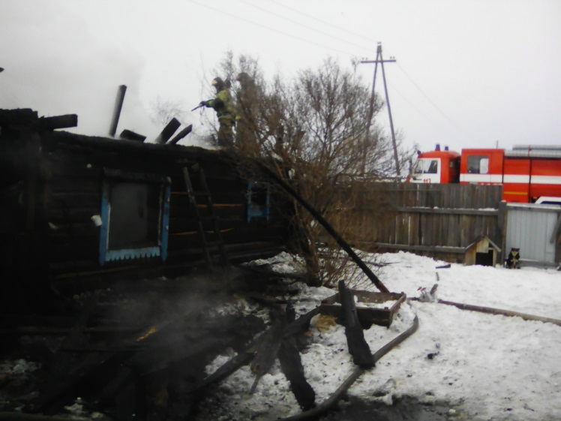
В Тулунском районе увеличен рост пожаров. С 1 января 2019 года по 25 января 2019 года на территории города Тулуна и Тулунского района произошел 21пожар, из них в городе Тулуне-13 и в Тулунском районе 8 пожаров. Травмированы четыре жителя, из них 3 проживающие в Тулунском районе.
Так 26.01.2019 г. в 20:43 (ирк) пожарно-спасательные подразделения МЧС России принимали участие в ликвидации пожара: в с. Будагово произошло возгорание жилого дома. В 21:01 (ирк) пожар локализован. В 21:04 (ирк) пожар ликвидирован. Девушка 17 лет и юноша 19 лет спаслись, с термическими ожогами они были госпитализированы в Тулунскую городскую больницу.
27.01.2019 г. в 14.58 (ирк) в с.Котик Тулунского района произошло возгорание надворных построек по адресу ул.Пушкина, дом 16. В 15.07 (ирк) пожар локализован. В 15.11 (ирк) пожар ликвидирован.
ОГБУ «Пожарно-спасательная служба Иркутской области» призывает жителей города Тулуна и Тулунского района неукоснительно соблюдать правила пожарной безопасности!
Чтобы избежать пожаров в Вашем доме, помните и соблюдайте основные правила пожарной безопасности:
ПРИ ИСПОЛЬЗОВАНИИ ОТОПИТЕЛЬНЫХ ПРИБОРОВ запрещено пользоваться электропроводкой с поврежденной изоляцией.
НЕ УСТАНАВЛИВАЙТЕ электронагревательные приборы вблизи сгораемых предметов.
НЕ ЗАБЫВАЙТЕ, уходя из дома, выключать все электронагревательные приборы.
НЕ ПРИМЕНЯЙТЕ для розжига печей бензин, керосин, и другие легковоспламеняющиеся жидкости.
СЛЕДИТЕ за расстоянием от топочного отверстия печи до мебели, постелей и других сгораемых приборов. Это расстояние должно быть не менее 1,25 м.
НЕ ЗАБЫВАЙТЕ очищать от сажи дымоходы перед началом отопительного сезона и через каждые три месяца в течение всего отопительного сезона.
НЕ ПОЛЬЗУЙТЕСЬ печами, имеющими трещины, неисправные дверцы топки, недостаточные разделки от дымоходов до деревянных конструкций стен, перегородок перекрытий.
НЕ ЗАБЫВАЙТЕ: для отвода дыма следует применять строго вертикальные дымовые трубы без уступов. Толщина стенок дымовых каналов из кирпича должна быть не менее 120 мм.
ПОЗАБОТЬТЕСЬ о том, чтобы около печи был прибит предтопочный лист (размером не менее 70х50 см).
НЕ ОСТАВЛЯЙТЕ без присмотра топящиеся печи, зажженные керосинки, керогазы, примусы, включенные электронагревательные приборы.
НЕ ДОПУСКАЙТЕ одновременного включения в электросеть нескольких мощных потребителей электроэнергии (электроплита, электрообогреватель, чайник и др.), вызывающих перегрузку электросети.
СЕРЬЕЗНУЮ ОПАСНОСТЬ представляет использование нестандартных самодельных отопительных приборов.
СЛЕДИТЕ за исправностью всех электробытовых приборов.
НЕ ДОПУСКАЙТЕ отогревание замерзших труб паяльной лампой или факелом.
НЕ ОСТАВЛЯЕЙТЕ детей дома одних.

В случае возникновения пожара действуйте быстро и спокойно. Сообщите о возгорании по телефону «01» с мобильного «101». Четко укажите, что и где горит. Если возгорание небольшое попытайтесь потушить имеющимися подручными средствами (водой, песком, огнетушителем, одеялом или другой плотной тканью).

В случае загорания изоляции электропроводов необходимо сначала отключить сеть, а затем приступить к тушению.

Керосин, бензин и другие легковоспламеняющиеся жидкости тушить водой нельзя: они легче воды и, всплывая на поверхность, будут продолжать гореть. При горении этих жидкостей для тушения можно использовать одеяло, плотную ткань или песок.

Если пожар принимает угрожающие масштабы, немедленно организуйте эвакуацию людей и имущества. Закройте за собой плотно двери. Помните, огонь безжалостен. Беспечность людей, небрежное обращение с огнем имеют самые непредсказуемые последствия.

Помните, что от этого зависит Ваша жизнь и жизнь Ваших близких, сохранность имущества.
За нарушение требований пожарной безопасности действующим законодательством предусмотрена административная уголовная ответственность от 21.12.94 № 69-ФЗ, ст.38
Инструктор противопожарной профилактики ПЧ №113 с.Котик
Нижнеудинского филиала ПСС «ПСС Иркутской области»
Шемякова Е.В.

